BTS ASSISTANCE TECHNIQUE D’INGENIEUR

EPREUVE E.4 : ETUDE D’UN SYSTEME PLURITECHNOLOGIQUE

Sous épreuve : Vérifications des performances mécaniques et électriques d’un système pluritechnologique | Unité U42

DOSSIER CORRIGE

LIGNE DE PRODUCTION DE PLAQUES ALVEOLAIRES

Ce dossier comprend les documents DC1 à DC 13

PRESENTATION DE L’ETUDE :

Problématique générale :
Pour faire face aux demandes d’un nouveau client qui va commander régulièrement des plaques alvéolaires de 2 et 3 mm d’épaisseur, l’usine Distriplast prévoit d’améliorer une de ses lignes de production en implantant une nouvelle cisaille à guillotine double électrique, en remplacement de l’ancienne à énergie pneumatique qui constitue souvent un goulet sur cette ligne.
Dans cette étude, on vérifiera différentes performances et on validera différents choix technologiques concernant la cisaille et son alimentation en énergie.
Partie A : Vérification des performances du dispositif d’avance (dispositif de tirage) de la bande extrudée.

Partie B : Vérification des performances du matériel choisi pour le dispositif d’avance (dispositif de tirage) de la bande extrudée.

Partie C : Etude de l’alimentation électrique de la nouvelle cisaille double.
En fonction de la puissance à installer et des caractéristiques de la source d’alimentation, prévoir les protections et le câble d’alimentation de la cisaille.

Partie D : Etude du dispositif de coupe et de l’alimentation de son moteur, vérification du variateur choisi et détermination de certains paramètres.
Cette partie permettra également de conclure sur le comportement dynamique du dispositif de coupe. Le cahier des charges impose notamment que le temps de cycle de la cisaille soit au maximum de 0,3 s quelle que soit l’épaisseur de la bande.

Partie A : Vérification des performances du dispositif d’avance (dispositif de tirage) de la bande extrudée (DT1 et DT2)

Pour chaque question, écrire les formules et le détail des calculs permettant de trouver la réponse.

A1 - Vérifier si la fréquence de rotation maximale du moteur permet d’entraîner la bande extrudée à une vitesse d’au moins 20 m/min, imposée par le cahier des charges.
Données :
Rayon extérieur du cylindre : 0,125 m
Rayon intérieur du cylindre : 0,1225 m
Vitesse de rotation maximale du moteur : 3000 tr/min
Raison du réducteur i=1/102,88 = 0,00972

- Exprimer la vitesse angulaire maximale de l’arbre de sortie du moteur en [rad/s].
.ωm = (3,14 x 3000 ) / 30 = 314 rad/s

- Calculer la vitesse angulaire à la sortie du réducteur, en fonction des caractéristiques données.
ωr = 314 x (1/102,88) = 3,05 rad/s

- Relever, dans les données ci-dessus, la valeur du rayon du cylindre d’entraînement qui permettra de déterminer la vitesse linéaire d’un point du cylindre en contact avec le tapis, en fonction des caractéristiques données.
R = 125 mm = 0,125 m

- Calculer la vitesse maximale (en m/s et en m/min) d’un point du cylindre lors de sa rotation, que l’on considère comme étant celle de la vitesse de défilement de la bande extrudée.
Vb = w x R = 3,05 x 0,125 = 0,381 m/s = 22,88 m/min

- Conclure en comparant la vitesse maximale théorique à atteindre pour la bande extrudée et la vitesse que fournit le système d’après vos calculs.
La vitesse imposée peut être atteinte : 22,89 > 20 m/min

A2 - Vérifier si le couple du moteur choisi est compatible avec les besoins lors du démarrage.
Le cahier des charges impose d’atteindre la vitesse de 20 m/min en 0,3 s.

Données :
Le moteur est piloté par un variateur de vitesse.
N nominal moteur : 3000 tr/min (Vitesse angulaire : 314 rad/s)
Puissance nominale moteur : P = 3 000 W
Raison du réducteur i=1/102,88 = 0,00972
Rendement du réducteur = 0,9
Couple résistant des différents organes en mouvements, ramené au niveau du moteur :
Crm = 0,1 N.m.
Moment d’inertie du système de transmission (arbre d’entraînement et réducteur) ramené au niveau du moteur : Jamr = 0,00148 kg.m²

- Calculer le couple nominal du moteur choisi (à partir de sa puissance nominale et de sa vitesse nominale, données ci-dessus).
Cm = P / ω = 3000 / ((3.14x3000)/30) = 3000 / 314 = 9,55 N.m

- Rechercher, dans le tableau 1 du DT3, le moment d’inertie (Jc) correspondant au cylindre d’entraînement utilisé. (Voir les données du cylindre à la question A.1)
Jc = 0,6963 kg.m²

- Considérant que le calcul du moment d’inertie du cylindre (Jc), ramené au niveau du moteur (Jcm) est égal à 0,007520 kg.m².
Calculer le moment d’inertie total (Jt) ramené au niveau de l’arbre du moteur en fonction de celui du cylindre (Jcm) et du système de transmission (Jamr). (Rappel : Jt = Jcm + Jamr)
Jt = Jcm + Jamr = 0,007520 + 0,00148 = 0,009 kg.m²

- Calculer l’accélération angulaire α en fonction du couple moteur, du couple résistant et du moment d’inertie total. Prenez comme valeur Jt = 0,009 kg.m² pour la suite des calculs.
(Rappel : Cm – Crm = Jt.α)
Cm – Crm = Jt x α -> α = (Cm – Crm) / Jt = (9,55 – 0,1) / 0,009 = 9,45 / 0,009 = 1050

α = 1050 rad/s²

- Calculer le temps minimal nécessaire au démarrage.
.t = ω / α = 314 / 1050 = 0,2989 s

- Conclure : le temps minimal nécessaire au démarrage est-il compatible avec le temps maximal autorisé
0,2989 s < 0,3 s donc le moteur peut être compatible avec les besoins.

Partie B : Vérification des performances du matériel choisi pour le dispositif d’avance (dispositif de tirage) de la bande extrudée

Pour chaque question, écrire les formules et le détail des calculs permettant de trouver la réponse.

B1 - Vérifier si la flèche du cylindre est compatible avec le cahier des charges qui impose une flèche maximale du cylindre de 0,2 mm pour garder un bon guidage de la bande et éviter son écrasement.
Données :
Pour des raisons de fonctionnement optimal on veut que la flèche du cylindre dû à son propre poids soit inférieure à 0,2 mm.
Les rouleaux d’entraînement sont en acier de type 36 NiCrMo 16
Le cylindre est considéré comme une poutre en appui simple à chaque extrémité, avec une charge uniformément répartie sur sa longueur (q : N/mm).
Rayon extérieur du cylindre : 0,125 m
Rayon intérieur du cylindre : 0,1225 m
Longueur : 3 m

Représentation simplifiée du cylindre
y
x
3 m

- Calculer le moment quadratique du cylindre d’entraînement (Igz), en fonction des données du tableau 2 du DT3. Rappel : Igz = (3,14/64) x (D⁴–d⁴)
Igz= (3,14/64)*(D⁴-d⁴)
Igz = (3,14 / 64) * (3 906 250 000 – 3 603 000 625) = 14 878 172,46 mm⁴

Igz= 14 878 172,46 mm⁴

- Rechercher la valeur du module de Young (E). dans le tableau 3 du DT4.
E = 210 000 N/mm²

- Calculer la valeur de la flèche du cylindre Yc, en prenant les renseignements complémentaires utiles dans le tableau 2 du DT3. Prenez Igz = 14 900 000 mm⁴ pour la suite des calculs.
Rappel : Yc = - (5.q.l⁴) / (384.E.Igz) Attention à l’homogénéité des unités
Flèche = Yc = - (5*q*l⁴) / ( 384*E*Igz)
Yc = (5 x 0,149 x 3000⁴) / (384 x 210 000 x 14 900 000)

Yc = - 0,05 mm

- Conclure : la valeur trouvée respecte-t-elle le cahier des charges ?
Oui car 0,2 mm > 0,05 mm

B2 - Vérifier si le taux de charge appliqué aux vérins est respecté.
Données :
Les vérins installés (un de chaque côté du rouleau, ils travaillent en parallèle) ont comme caractéristiques :
Diamètres du piston = 80 mm
Diamètre de la tige = 22 mm
Longueur de course = 50 mm
Pression d’utilisation = 0,6 Mpa ou 6 bars
Charge réelle appliquée à l’extrémité de chaque vérin pour relever le cylindre = 700 N

- Déterminer, sans calcul, à l’aide du tableau 4 du DT4 « efforts dynamiques développés par type de vérin », l’effort dynamique de chacun des vérins, Fdyn en N.
Fdyn = 285 daN = 2850 N

- Calculer à l’aide du document 1 du DT5 le taux de charge entre la charge réelle et l’effort dynamique sur le système.
Taux de charge = charge réelle / effort dynamique = 700 / 2850 = 0,245

- Conclure
Le taux de charge 24,5 % est bien inférieur à 75 %

B3 - Vérifier si le choix des bagues, effectué par le constructeur, est correct en fonction de la durée de vie et des conditions d’utilisation.
Le guidage de l’arbre d’entraînement est réalisé à l’aide de bague PTFE (couche de surface en polytétrafluoroéthylène).
Le diamètre D1 de l’arbre en contact avec les bagues est de 80 mm.
Les bagues supportent l’arbre d’entraînement sur une longueur B1 de 100 mm.
D1 = 80
B1 = 100
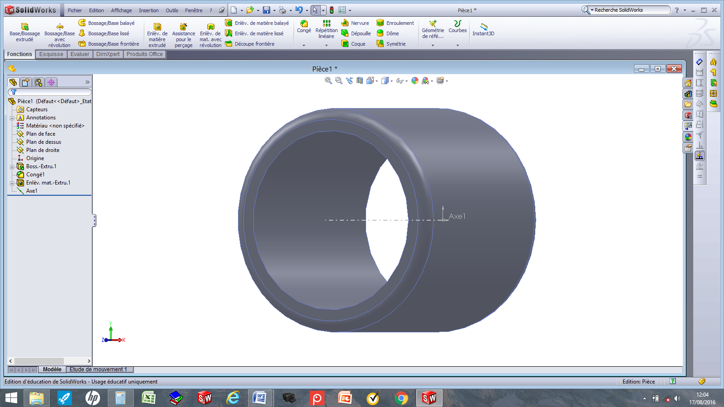

On prévoit une durée de vie des bagues de 5 ans pour un fonctionnement de la machine 24h/24h durant 344 jours/an.
La bague est fixe avec un arbre rotatif.
On considère que l’action F de l’arbre d’entraînement sur une bague est de 700N.
La vitesse de rotation N est de 30 tr/min.
Le système travaille à une température ambiante de 25°, à sec, avec des qualités moyennes de dissipation de chaleur.
Au niveau des matériaux antagonistes on prendra un acier au carbone pour a_{M}, a_{L} et a_{T}.
Le coefficient a_{B} est de 0,75, et la charge spécifique limite est Plim = 50 N/mm².

Se référer aux DT5 et DT6.

- Calculer le nombre d’heures(L_{H}) d’utilisation des bagues pour la durée de vie prévue dans les conditions de fonctionnement de l’entreprise.
L_{H} = 5 x 344 x 24 = 41 280 h

- Rechercher et Ecrire la raison pour laquelle on utilise la formule :
B1 = F.N.(L_{H}+a_{L})] / [1,25.10⁷.a_{T}.a_{M}.a_{B}] + [F / P_{lim}.D1] pour le calcul des bagues dans le document 3 du DT6
La bague est fixe avec l’arbre en rotation

- Pour simplifier la détermination de B1 donnée par la formule de la question précédente, on donne le graphe ci-dessous.
Tracer sur ce graphe votre recherche pour déterminer la longueur théorique B1 des bagues en considérant qu’elles seront utilisées 41 300 h.
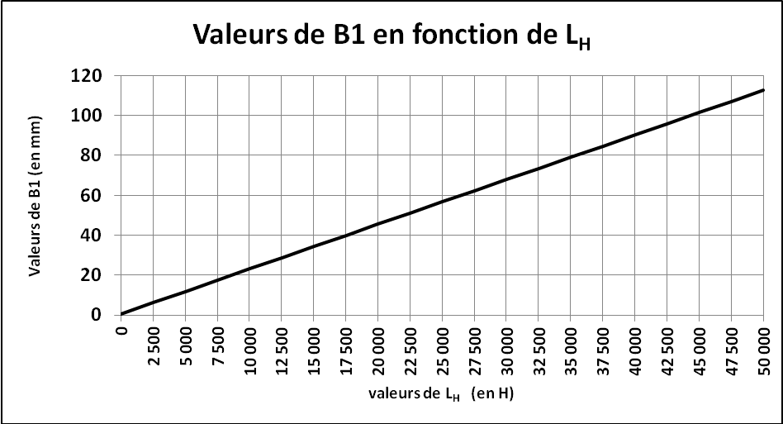

- Conclure en comparant le choix du constructeur et la valeur théorique trouvée.
D’après le graphe la longueur théorique B1 est de 93 mm donc le choix du constructeur de 100 mm est correct, car 93 < 100.

Partie C : Etude de l’alimentation électrique de la nouvelle cisaille double (DT 7)
Pour la nouvelle cisaille double, il faut prévoir l’alimentation de l’armoire électrique de cette cisaille par un nouveau départ de puissance depuis l’armoire générale de la ligne : disjoncteur Q1 et câble C1.
Pour chaque question, écrire les formules et le détail des calculs permettant de trouver la réponse.

Données :
- Réseau : 3 x 400 V + N - Régime IT
- Courant de court-circuit présumé au niveau de l’armoire principale = 8500 A
- Distribution triphasée supposée équilibrée, cos φ = 0.85
- Disjoncteur Q1 courbe C (usage général)
- Câble C1 type H07 RNF multiconducteur - isolant en caoutchouc sur conducteurs en cuivre.
- Le câble C1 de longueur 50 m sera posé à plat sur un chemin de câbles perforé à proximité de 2 autres câbles. La température maximale est de 30°C.

C1. Détermination de la puissance pour le choix du disjoncteur. (Voir DT 7)
Déterminer la puissance active à prendre en compte pour le choix du disjoncteur Q1 sachant que la coupe s’effectue lorsque le tirage est à l’arrêt et que les 2 dispositifs de coupe peuvent fonctionner simultanément.
9,5 + 9,5 + 0,5 = 19,5kW

C2. Choix du disjoncteur (voir DT 9)
Déterminer le courant d’emploi du disjoncteur Q1 avec une puissance estimée à 20 kW puis donner la référence de Q1 en justifiant celle-ci.
I = 19500 / (√3 . 400 . 0,85) = 33,1A
Disjoncteur 27193 (Calibre 40A > 33A, courbe C pour usage général)

C3. Choix du câble C1 (Voir DT10 à DT12)
Quelle que soit la réponse précédente, on considère un courant admissible dans la canalisation
Iz = 40 A. La chute de tension maximale admise au bout du câble depuis le TGBT est de 8% de la tension d’alimentation et on admettra au maximum 5% pour le câble.
Déterminer la section des conducteurs, déterminer la chute de tension dans le câble, puis compléter la désignation avec les indications du nombre de conducteurs du câble et la présence ou non d’un conducteur Vert-Jaune.
Détailler votre réponse ci-dessous

Lettre sélection | K1 | K2 | K3 | Kn | Ks
E | 1 | 0,82 | 1 | 0.84 | 1

Coefficient total K = 1 x 0,82 x 1 x 0,84 x 1 = 0,689

Courant equivalent I’z= 40 / 0,689 = 58A

Section S= 10mm² (permet 60A en PVC3 lettre E)

Vérification de la chute de tension :
10mm² - 40A -> 3,2% pour 100m donc 1,6% pour 50m

OK < 5%

designation A COMPLÉTER: H07-RNF 5 G 10

Partie D : Etude du dispositif de coupe et de l’alimentation de son moteur
D1. Analyser le dispositif de coupe (voir DT1)
- Déterminer le nombre de tours que doit faire l’arbre de transmission du dispositif de coupe pour que la lame fasse un aller-retour, par analyse du texte et des schémas du DT1.
1 tour

- Calculer le nombre de tours que doit réaliser le moteur du dispositif de coupe pour que la lame fasse un aller-retour, en fonction de votre réponse ci-dessus et en connaissant la raison du réducteur du dispositif de coupe : i= 1/7,21.
7,21 tours

Données pour les questions suivantes en plus du schéma en DT 8
- Réseau :3 x 400 V + N - Régime IT
- Moteur cisaille de type synchrone triphasé : 112 ME – 400 V / 690 V
- Variateur cisaille : nxp00315a2h1
D2. Choisir le couplage du moteur
- La tension en entrée du variateur est de 400V. Quelle sera la tension maximum fournie au moteur par le variateur. (Voir DT16)
0 à tension d’entrée donc 0 à 400V

- Choisir le couplage à réaliser pour le moteur et compléter le croquis ci-dessous en indiquant
En bleu, la position des enroulements,
En rouge, la position des barrettes de couplage,
En noir, le raccordement des conducteurs de l’alimentation aux bornes du moteur,
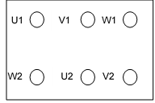

Couplage : Triangle

D3. Justifier le choix du variateur (voir DT13 à DT16)
- Le moteur 112ME peut fonctionner jusqu’à 87 Hz. Quelle sera sa puissance et son courant nominal ?
9,5kW et 21,5A

- Le variateur est de type nxp00315a2h1. Justifier que ses caractéristiques en tension et courant conviennent.
NXP00315
0031 pour 31A, correct pour moteur 21,5A
5 pour gamme de tension réseau 380-500V, correct pour réseau 400V

D4. Paramétrage du variateur
Le variateur est programmé avec une application de positionnement pour contrôler précisément le mouvement de la lame.
Le variateur reçoit les informations issues :
- de l’automate de cisaille
- du détecteur « point de départ fin de course 0 »
- du codeur incrémental monté sur l’arbre moteur,
- de paramètres internes réglés correctement pour définir une séquence de positionnement

A partir de ces informations, le variateur pilote, en boucle fermée, le moteur de la cisaille depuis le démarrage jusqu’à l’arrêt.

- Paramétrer le positionnement (voir DT17)

On impose le profil de vitesse suivant pour avoir un temps de coupe minimum. Par la suite, une modélisation du système permettra, par simulation, de vérifier si ce profil permet de répondre au cahier des charges imposé en introduction.

Vitesse (Hz)
Distance en tours moteur
87
Hystérésis
8
7,21 tours
2,5 tours
0

- Le départ de la coupe s’effectuera à partir du point de départ fin de course « 0 ».
- Pour effectuer une coupe (descente + remontée de la lame), depuis ce point, le moteur doit effectuer 7,21 tours.
- On impose une fréquence moteur de 87 Hz pour la vitesse maximale, et une fréquence de 8 Hz pour la vitesse d’approche.
- La vitesse d’approche (petite vitesse) est enclenchée lorsqu’il reste 2,5 tours moteur
- L’hystérésis de positionnement est imposée à la valeur 30
- La distance totale est imposée à 10000 soit 100% de la valeur indiquée au paramètre P2.9.2.2.
Tous les paramétrages de distance sont déterminés avec cette valeur de référence 10000.
Exemple si on veut paramétrer une distance égale à la moitié de la distance totale, le paramètre distance vaut alors 5000.

Pour obtenir le profil attendu :
Vitesse moyenne = Petite vitesse
Distance pour vitesse moyenne = Distance pour petite vitesse

A partir de ces données, compléter la colonne « Valeur » des paramètres de positionnement :

Code | Paramètre | Unités | Valeur | ID
P2.9.2.1 | Distance Totale |  | 10000 | 1500
P2.9.2.2 | Nombre de rotations | r | 721 | 1501
P2.9.2.3 | Nombre de décimales pour la rotation | dec | 2 | 1502
P2.9.2.4 | Grande vitesse | Hz | Non utilisé | 1509
P2.9.2.5 | Distance pour vitesse moyenne |  | 3467 | 1506
P2.9.2.6 | Vitesse moyenne | Hz | Non utilisé | 1508
P2.9.2.7 | Distance pour petite vitesse |  | 3467 | 1505
P2.9.2.8 | Petite vitesse | Hz | Non utilisé | 1507
P2.9.2.9 | Hystérésis d’arrêt |  | 30 | 1504
P2.9.2.10 | Grande vitesse G 2 | Hz | 87 | 1512
P2.9.2.11 | Vitesse moyenne G2 | Hz | 8 | 1511
P2.9.2.12 | Petite vitesse G2 | Hz | 8 | 1510
P2.9.2.13 | Apprentissage actif |  | 0 | 1513
P2.9.2.14 | Stop automatique si calibré |  | 1 | 1610

- Vérifier si le cahier des charges est respecté

On entre les paramétrages précédemment réalisés dans le modèle du dispositif de coupe et par simulation on obtient les résultats du document technique DT 18.
Le paramétrage défini pour le dispositif de coupe permet-il de satisfaire l’exigence de temps du cahier des charges ?
Le paramétrage du variateur permet d’avoir un cycle de fonctionnement de la coupe inférieur de 0,26s et 0,3, pour les bandes d’épaisseur 2 et 3mm.

Donc cela répond au cahier des charges qui impose un temps maximum de coupe de 0,3s.

